Chương V. YÊU CẦU VỀ KỸ THUẬT
Mục 1. Yêu cầu về kỹ thuật
1.1. Giới thiệu chung về gói thầu
- Kế hoạch mua sắm: Kế hoạch lựa chọn nhà thầu (đợt 7-NS) SXKD điện năm 2025 - Công ty Nhiệt điện Nghi Sơn;
- Tên gói thầu: Gói thầu số 28HH-SXKD.NS-2025: Cung cấp trang thiết bị LOTO;
- Dự toán mua sắm: 378.337.230 VNĐ (Bằng chữ: Ba trăm bảy mươi tám triệu, ba trăm ba mươi bảy ngàn, hai trăm ba mươi đồng);
- Loại hợp đồng: Trọn gói;
- Địa điểm cung cấp: Kho Công ty Nhiệt điện Nghi Sơn - Chi nhánh Tổng công ty Phát điện 1, Km11, Đường 513, phường Nghi Sơn, Tỉnh Thanh Hoá;
- Thời gian thực hiện gói thầu: 60 ngày;
- Mô tả thông tin liên quan đến hàng hóa thuộc gói thầu: Là các trang thiết bị LOTO (Lockout, Tagout) phục vụ công tác khóa, gắn thẻ khi thực hiện các biện pháp an toàn.
Bảng thông tin về hàng hóa thuộc gói thầu Chủ đầu tư đã, đang sử dụng:
Hạng mục số | Tên hàng hóa | Thông tin về ký mã hiệu (nếu có)/Nhà sản xuất theo thiết kế dự án/nhà sản xuất Chủ đầu tư đã/đang sử dụng (nếu có) | Hạng mục yêu cầu chứng minh tương đương  (nếu yêu cầu đánh dấu (x))
(1) | (2) | (3) | (4)
1 | Hộp dùng chung
2 | Tủ treo tường, lưu chìa khóa
3 | Ổ khóa
4 | Thẻ cảnh báo màu đỏ
5 | Khóa van cổng
6 | Bảng đựng thẻ cảnh báo
7 | Chốt móc khóa
8 | Túi đựng dụng cụ LOTO
9 | Khóa CB, MCB
10 | Khóa cầu dao loại nhỏ
11 | Khóa van bướm
12 | Khóa dây (cáp)
1.2. Yêu cầu về kỹ thuật
a) Yêu cầu về kỹ thuật chung
a.1. Hàng hóa giao tại kho bên mua phải mới 100% chưa qua sử dụng, nguyên vẹn được đóng gói, bảo quản theo đúng quy cách và tiêu chuẩn của nhà sản xuất.
a.2. Hàng hóa được sản xuất từ năm 2025 trở về sau.
a.3. Nhà thầu phải đề xuất cụ thể các thông tin yêu cầu ở Cột (3), (4), (5), (6), (7), (8) theo Mẫu số 10B chương IV của E-HSMT (webform trên Hệ thống).
Trường hợp nhà thầu không đề xuất cụ thể một trong các nội dung sau: ký mã hiệu (Cột 3), nhãn hiệu (Cột 4), xuất xứ (Cột 6), hãng sản xuất (Cột 7), thì E-HSDT của nhà thầu không được xem xét, đánh giá.
Ví dụ: nhà thầu kê khai trong Mẫu này Ký mã hiệu: “theo đề xuất kỹ thuật”; nhãn hiệu: “theo E-HSDT”, xuất xứ: “theo đề xuất kỹ thuật”… thì E-HSDT của nhà thầu không được xem xét, đánh giá.
Trường hợp hàng hóa không có ký mã hiệu thì nhà thầu ghi “không có” vào cột số (3). Trường hợp hãng sản xuất có ký mã hiệu nhưng nhà thầu ghi “không có” thì E-HSDT của nhà thầu không được xem xét, đánh giá.
b) Yêu cầu về kỹ thuật chi tiết
b.1. Đối với Hạng mục hàng hóa không được đánh dấu (X) tại cột (4) Bảng thông tin về hàng hóa thuộc gói thầu Chủ đầu tư đã, đang sử dụng thuộc Mục 1.1 của Chương V:
b.1.1. Trường hợp nhà thầu chào hàng hóa trong E-HSDT đúng thông tin về mã hiệu/model/Part number hàng hóa của nhà sản xuất như mô tả tại khoản b.3 mục 1.2 chương V của E-HSMT thì không yêu cầu cung cấp tài liệu kỹ thuật chứng minh chất lượng hàng hóa trong E-HSMT. Trường hợp nhà thầu trúng thầu, nhà thầu phải cung cấp tài liệu kỹ thuật hoặc xác nhận của nhà sản xuất của hàng hóa trong quá trình thực hiện hợp đồng.
b.1.2. Trường hợp nhà thầu chào cùng nhà sản xuất nhưng khác mã hiệu/model/Part number đã mô tả tại khoản b.3 mục 1.2 chương V của E-HSMT: nhà thầu phải cung cấp tài liệu công bố của nhà sản xuất về những thay đổi đó và bảo đảm sự tương đương hoặc tốt hơn.
b.1.3. Trường hợp nhà thầu chào khác mã hiệu/model/Part number/nhà sản xuất (nếu có) hoặc Chủ đầu tư không mô tả thông tin tại cột (3) Bảng thông tin về hàng hóa thuộc gói thầu Chủ đầu tư đã, đang sử dụng thuộc Mục 1.1 của Chương V: Nhà thầu cung cấp catalog hoặc tài liệu của hàng hóa nhà thầu chào để chứng minh thông số kỹ thuật và tiêu chuẩn hàng hóa đáp ứng yêu cầu tại khoản b.3 mục 1.2 chương V của E-HSMT.
b.2. Đối với Hạng mục hàng hóa được đánh dấu (X) tại cột (4) Bảng thông tin về hàng hóa thuộc gói thầu Chủ đầu tư đã, đang sử dụng thuộc Mục 1.1 của Chương V
b.2.1. Trường hợp nhà thầu chào hàng hóa trong E-HSDT đúng thông tin về mã hiệu/model/Part number hàng hóa của nhà sản xuất như mô tả tại mục giới thiệu hàng hóa thuộc gói thầu thì không yêu cầu cung cấp tài kỹ thuật chứng minh chất lượng hàng hóa trong E-HSMT. Trường hợp nhà thầu trúng thầu, nhà thầu phải cung cấp tài liệu kỹ thuật hoặc xác nhận của nhà sản xuất của hàng hóa trong quá trình thực hiện hợp đồng.
b.2.2. Trường hợp nhà thầu chào cùng nhà sản xuất nhưng khác ký mã hiệu đã mô tả tại Mục 1.1 - Chương V: nhà thầu phải cung cấp tài liệu công bố của nhà sản xuất về những thay đổi đó và bảo đảm sự tương đương hoặc tốt hơn.
b.2.3. Trường hợp hàng hóa nhà thầu chào của nhà sản xuất khác với nhà sản xuất được đánh dấu (X) tại cột (4) Bảng thông tin về hàng hóa thuộc gói thầu Chủ đầu tư đã, đang sử dụng thuộc Mục 1.1 của Chương V, Nhà thầu phải chứng minh sự tương đương hoặc tốt hơn giữa hàng hóa nhà thầu chào với hàng hóa thuộc phạm vi gói thầu, cụ thể:
(i) Lập bảng so sánh chi tiết tính tương đương hoặc tốt hơn với vật tư, thiết bị gốc, bao gồm nhưng không giới hạn các điểm sau:
- Tính năng sử dụng, đồng bộ tương thích về công nghệ, công suất và kích thước lắp đặt/kết nối với các thiết bị/hệ thống hiện hữu của Chủ đầu tư;
- Các tài liệu kỹ thuật của nhà sản xuất (hàng hóa nhà thầu chào);
- Các yêu cầu về tiêu chuẩn về chế tạo, quy trình sản xuất các vật tư và thiết bị, chứng chỉ/chứng nhận chất lượng hàng hóa của đơn vị có thẩm quyền cấp.
- Tất cả các thông số phải đáp ứng yêu cầu tại khoản b.3 mục 1.2 chương V của E-HSMT.
(ii) Xác nhận của nhà sản xuất của hàng hóa chào tương đương trong E-HSDT phải bảo đảm yêu cầu kỹ thuật và tính năng sử dụng.
b.3. Hàng hóa phải tuân thủ các thông số kỹ thuật và tiêu chuẩn sau đây:
Hạng mục số | Tên hàng hóa | Thông số kỹ thuật và các tiêu chuẩn
 | Hộp dùng chung | Mã hiệu: LK02-2, Hãng sản xuất: Lockey:  - Chất liệu: thép;  - Màu sắc: màu đỏ;  - Có tấm kính nhựa trong suốt nhìn vào phía trong;  - Kích thước: chiều dài 200mm (± 10%), chiều cao 140mm (± 10%), chiều rộng 70mm (± 10%);  - Số lỗ móc khóa: ≥12; lỗ móc khóa có đường kính 7,8 mm (± 10%).  hoặc tương đương thông số kỹ thuật, tính năng sử dụng.
 | Tủ treo tường, lưu chìa khóa | Mã hiệu: LS12, Hãng sản xuất: Lockey:  - Chất liệu: Kim loại hoặc Nhựa polycarbonate;  - Kích thước: chiều rộng ≥500 mm, chiều cao ≥600 mm, chiều sâu ≥80 mm;  hoặc tương đương thông số kỹ thuật, tính năng sử dụng.
 | Ổ khóa | Mã hiệu: KD-P38P, Hãng sản xuất: Lockey:  - Chất liệu: Nhựa;  - Đường kính móc khóa: 6,0 mm (± 10%);  - Độ cao cùm khóa: 38mm (± 10%)  - Số lượng chìa khóa kèm theo: 02 cái/01 ổ;  - Có khắc mã số trên chìa và ổ khóa trùng nhau để nhận diện.  hoặc tương đương thông số kỹ thuật, tính năng sử dụng.
 | Thẻ cảnh báo màu đỏ | Mã hiệu: LT02, Hãng sản xuất: Lockey:  - Chất liệu: PVC;  - Kích thước: rộng 70mm (± 10%), cao 140mm (± 10%);  - Độ dày: 0.6mm (± 10%)  hoặc tương đương thông số kỹ thuật, tính năng sử dụng.
 | Khóa van cổng | Mã hiệu: SGVL01; SGVL02; SGVL03; SGVL04; SGVL05, Hãng sản xuất: Lockey:  - Bộ khóa van chặn bao gồm: 05 khóa kích thước khác nhau phù hợp với van tay có kích thước từ 25mm đến 330 mm;  - Chất liệu: Nhựa ABS, chịu được nhiệt độ cao;  - Số lượng lỗ khóa: 01 lỗ khóa.  hoặc tương đương thông số kỹ thuật, tính năng sử dụng.
 | Bảng đựng thẻ cảnh báo | Mã hiệu: LK-Customized, Hãng sản xuất: Lockey:  - Chất liệu: Nhựa hoặc kim loại;  - Kích thước 400x350 (mm) (± 10%);  - Có ≥5 hộp chứa thẻ.  hoặc tương đương thông số kỹ thuật, tính năng sử dụng.
 | Chốt móc khóa | Mã hiệu: SH01, Hãng sản xuất: Lockey:  - Màu sắc: đỏ;  - Chất liệu: Thép;  - Đường kính của cùm khóa: 25 mm (± 10%);  - Chốt có thể chứa ≥6 lỗ khóa, cho phép treo cùng lúc nhiều ổ khóa; đường kính lỗ khóa 9mm (± 10%);  hoặc tương đương thông số kỹ thuật, tính năng sử dụng.
 | Túi đựng dụng cụ LOTO | Mã hiệu: LB21, Hãng sản xuất: Lockey:  - Chất liệu: vải chống thấm nước;  - Kích thước túi đựng: dài 200 mm (± 10%), cao 130 mm (± 10%), rộng 50mm (± 10%).  hoặc tương đương thông số kỹ thuật, tính năng sử dụng.
 | Khóa CB, MCB | Mã hiệu: CBL31-S, Hãng sản xuất: Lockey:  - Phù hợp để khóa các thiết bị đóng cắt như CB, MCB;  - Có nút điều chỉnh xoay để phù hợp với kích thước của công tắc của thiết bị CB, CCB;  - Chất liệu: nhôm đúc, nhựa PA;  - Màu sắc: đỏ đen;  - Có lỗ khóa đường kính 8 mm (± 10%).  hoặc tương đương thông số kỹ thuật, tính năng sử dụng.
 | Khóa cầu dao loại nhỏ | Mã hiệu: CBL101, Hãng sản xuất: Lockey:  - Phù hợp để khóa các thiết bị đóng cắt như aptomat nhỏ;  - Chất liệu: nhựa;  - Có lỗ khóa đường kính 8 mm (± 10%).  hoặc tương đương thông số kỹ thuật, tính năng sử dụng.
 | Khóa van bướm | Mã hiệu: BVL01, Hãng sản xuất: Lockey:  - Sử dụng phù hợp cho van bướm từ 8mm đến 45mm, có lỗ khóa đường kính 8mm (± 10%);  - Kích thước: dài 300 mm (± 10%), rộng 95mm (± 10%), cao 65mm (± 10%);  - Chất liệu: nhựa;  - Số lượng ổ khóa tối đa: lên đến 05 cái.  hoặc tương đương thông số kỹ thuật, tính năng sử dụng.
 | Khóa dây (cáp) | Mã hiệu: CB01-4, Hãng sản xuất: Lockey:  - Chất liệu ổ khóa cáp: nhựa ABS, chống hóa chất  - Dây cáp bằng chất liệu thép không gỉ; có bọc nhựa;  - Đường kính dây cáp 3,5mm (± 10%);  - Chiều dài dây cáp: ≥2m.  hoặc tương đương thông số kỹ thuật, tính năng sử dụng.

1.3. Tiến độ giao hàng
Ngày giao hàng sớm nhất và ngày giao hàng muộn nhất: nhà thầu đề xuất cụ thể tại Mẫu số 10 A E-HSDT (Webform hệ thống) đáp ứng yêu cầu tại Mẫu số 01A E-HSMT (Webform hệ thống).

1.4. Yêu cầu về bảo hành và dịch vụ liên quan
Tất cả hàng hóa được bảo hành theo tiêu chuẩn của Nhà sản xuất nhưng tối thiểu là 365 ngày kể từ ngày nghiệm thu bàn giao đưa vào sử dụng (trong trường hợp phải sửa chữa khắc phục hoặc thay mới thì thời gian bảo hành được tính thêm bằng thời gian từ lúc thiết bị gặp sự cố thuộc phạm vi bảo hành cho đến khi thiết bị được nhà thầu khắc phục và bàn giao cho Chủ đầu tư đưa vào sử dụng trở lại).
Cơ chế giải quyết bảo hành: Trường hợp phát sinh các hư hỏng, khuyết tật trong quá trình sử dụng hàng hóa trong thời hạn bảo hành, Chủ đầu tư sẽ thông báo cho Nhà thầu (bằng điện thoại, mail hoặc bằng văn bản). Nhà thầu phải cử nhân sự phối hợp xử lý bảo hành trong vòng 24 giờ kể từ thời điểm nhận được thông báo của Chủ đầu tư, Nhà thầu phải trực tiếp làm việc với hãng sản xuất/cơ sở bảo hành để mang thiết bị đi bảo hành hoặc bảo hành tại vị trí sử dụng và hoàn thành việc khắc phục các hư hỏng, khuyết tật và bàn giao thiết bị lại cho Chủ đầu tư trong vòng 14 ngày kể từ thời điểm nhận được thông báo của Chủ đầu tư.
1.5. Hình ảnh minh họa
STT | Tên sản phẩm | Hình ảnh minh họa  (Mục đích cung cấp hình ảnh để thuận tiện co các nhà thầu đề xuất sản phẩm khi dự thầu)
1 | Hộp dùng chung | 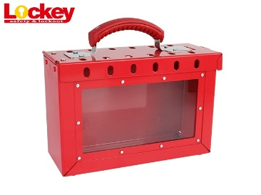
2 | Tủ treo tường, lưu chìa khóa | 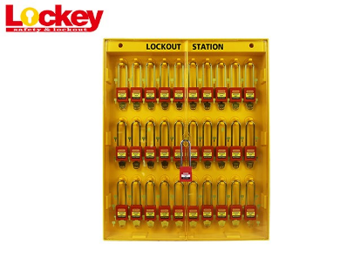
3 | Ổ khóa | 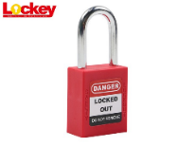
4 | Thẻ cảnh báo màu đỏ | 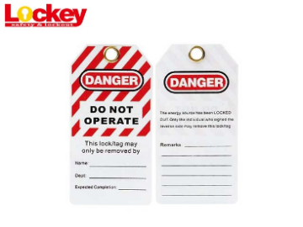
5 | Khóa van cổng | 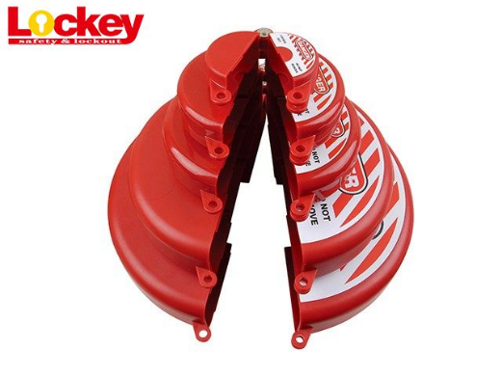
6 | Bảng đựng thẻ cảnh báo | 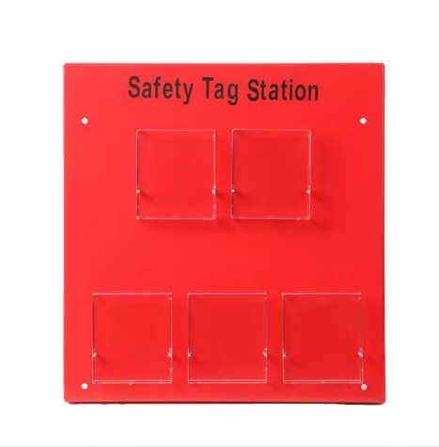
7 | Chốt móc khóa | 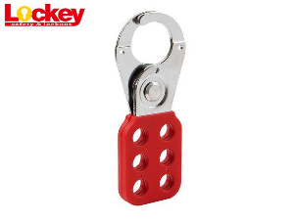
8 | Túi đựng dụng cụ LOTO | 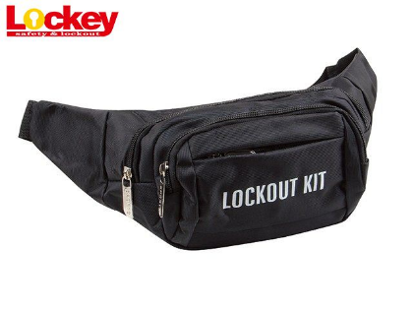
9 | Khóa CB, MCB | 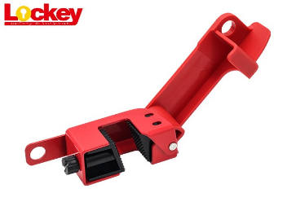
10 | Khóa cầu dao loại nhỏ | 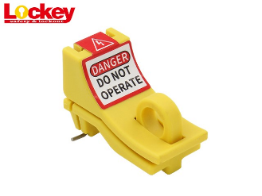
11 | Khóa van bướm | 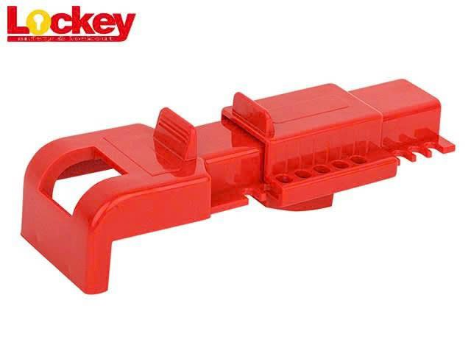
12 | Khóa dây (cáp) | 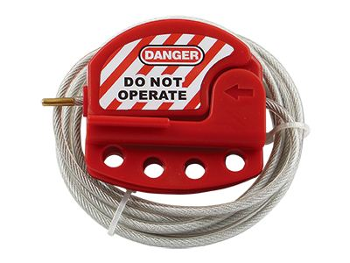
Mục 2. Bản vẽ
Không có bản vẽ
Mục 3. Kiểm tra và thử nghiệm
3.1. Kiểm tra
Việc kiểm tra về chất lượng được thực hiện theo các bước cụ thể như sau:
- Bên B cung cấp các chứng từ theo quy định của Hợp đồng;
+ Đối với hàng hoá chào thầu là hàng hoá nhập khẩu:
* Giấy chứng nhận xuất xứ hàng hóa (C/O) hợp lệ (bản gốc hoặc bản chụp công chứng);
* Chứng nhận chất lượng hàng hóa (C/Q) hoặc các giấy tờ khác tương đương (giấy chứng nhận xuất xưởng/COA/CA) của nhà sản xuất/đại diện nhà sản xuất cấp (bản gốc hoặc bản chụp công chứng);
* Tờ khai hải quan hàng hóa nhập khẩu (bản chụp);
* Các tài liệu khác liên quan (nếu có).
* Trong quá trình hoàn thiện hợp đồng, Chủ đầu tư sẽ quyết định các vật tư thiết bị thông dụng, phổ biến trên thị trường, không yêu cầu điều kiện kỹ thuật đặc biệt và không thể cung cấp CO, CQ để không phải nộp kèm CO, CQ, tờ khai hải quan khi cung cấp hàng hóa.
+ Đối với hàng hoá chào thầu là hàng hoá sản xuất trong nước:
* Chứng nhận chất lượng hàng hóa (C/Q) hoặc các giấy tờ khác tương đương (giấy chứng nhận xuất xưởng) của nhà sản xuất/đại diện nhà sản xuất cấp (bản gốc hoặc bản chụp công chứng);
- Bên A Kiểm tra thông tin của các chứng từ trên;
- Bên B thông báo về kế hoạch bàn giao, nghiệm thu hàng;
- Bên B giao hàng tại Kho Công ty Nhiệt điện Nghi Sơn;
- Kiểm tra nhãn mác, mã hiệu của hàng hóa; tài liệu kỹ thuật đi kèm hàng hóa.;
- Hàng hóa giao tại kho bên mua phải mới 100% chưa qua sử dụng, nguyên vẹn được đóng gói, bảo quản theo đúng quy cách và tiêu chuẩn của nhà sản xuất.
- Hàng hóa mới, được sản xuất từ năm 2025 trở về sau.
- Kiểm tra quy cách đóng gói, bảo quản của hàng hóa;
- Kiểm tra thông tin xuất xứ hàng hóa với tài liệu đã cung cấp;
- Kiểm tra hình dạng bên ngoài toàn bộ danh mục hàng hóa của gói thầu, trong trường hợp có những hàng hóa không đạt yêu cầu thì loại ra và yêu cầu nhà thầu phải bổ sung bằng các hàng hóa khác đạt yêu cầu về hình dạng bên ngoài;
- Kiểm tra thông số kỹ thuật/mã hiệu của từng hàng hóa đã đạt yêu cầu về hình dạng bên ngoài, nếu có những hàng hóa không đạt yêu cầu về thông số kỹ thuật/mã hiệu thì loại ra và yêu cầu nhà thầu phải bổ sung bằng các hàng hóa khác đạt yêu cầu về thông số kỹ thuật/mã hiệu;
- Lấy mẫu, thử nghiệm (nếu có);
- Dán mã vật tư, chụp ảnh, kiểm tra số lượng hàng hóa đạt yêu cầu;
- Ký biên bản nghiệm thu kỹ thuật và bàn giao hàng hóa.
3.2 Thử nghiệm
Không yêu cầu

